Naloga 1:
Hidravlična črpalka, ki deluje s 200 bar pritiska, prečrpa 5 m³ olja v 5 minutah prek L = 10 m dolgega tlačnega voda s premerom d = 10 mm. Povratni varnostni ventil je nastavljen na p_{s} = 100 barov. V sistemu je olje z gostoto σ₀ = 900 kg/m³ pri temperaturi 15° C, njegova kinematična viskoznost znaša υ₀ = 36∙10⁻⁶ m²/s, χ =2∙10⁻²/° C in temperaturni koeficient olja α = 7∙10⁻⁴/° C. Izračunaj volumenski pretok črpalke.

REŠITEV:
$$V=5 m^{3}=5000 {dm}^{3}$$
$$Q=\frac{V}{t}=\frac{5000 {dm}^{3}}{5 min}=1000 l/min$$

Naloga 2:
Za dane podatke je potrebno izračunati pretočno količino olja in pogonsko moč motorja črpalke.
Dani so podatki:
V_{v} = 14 cm³/vrt
n = 1430 vrt/min
p = 150 bar
η_{v} = 0,9
η = 0,8

REŠITEV:
$$Q=V_{v}∙n∙η_{v}=14∙{10}^{-3}∙1430∙0,9=18,02 l/min$$
$$P=\frac{Q∙p}{600}=\frac{18,02 l/min ∙150 bar}{600}=4505 W=4,51 kW$$
Moč elektromotorja za pogon (P_{koristna}) črpalke moramo povečati za izgube:
$$P=\frac{P_{k}}{η}=\frac{4,51 kW}{0,8}=5,64 kW$$

Naloga 3:
Vodna črpalka, ki jo uporabljajo gasilci ima specifični delovni volumen V_{v} = 2000 cm³/vrt in volumenski pretok Q = 18 000 l/h. V kolikšnem času bodo napolnili bazen župana, ki ima naslednje mere: dolžina 3,8 m, širina 23 dm in globina 0,0021 km.

REŠITEV:
$$V=d∙š∙g=3,8 m ∙2,3 m∙2,1 m=18,354 m^{3}=18 354 {dm}^{3}$$
$$Q=18 000\frac{l}{h}= \frac{18 000 l}{60 min}=300 l/min$$
$Q=\frac{V}{t}=> \frac{V}{Q}=\frac{18 354 {dm}^{3} }{300 l/min}= 61,18 min=cca 1,02 h$

Naloga 4:
Ob dani logični shemi dopolni pravilnostno tabelo in zapiši izhodno funkcijo.
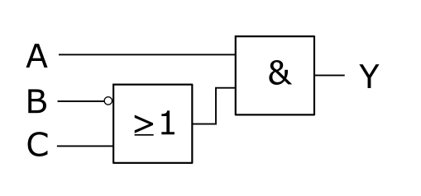

Naloga 5:
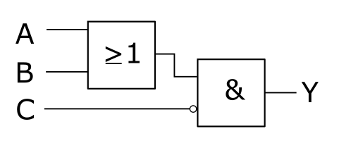
Ob dani logični shemi dopolni pravilnostno tabelo in zapiši izhodno funkcijo.

Naloga 6:
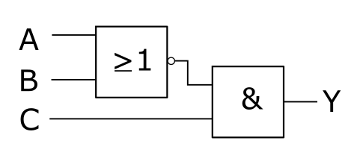
Ob dani logični shemi dopolni pravilnostno tabelo in zapiši izhodno funkcijo.

Naloga 7:
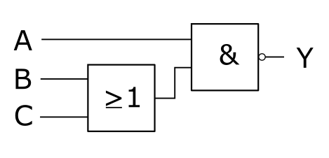
Ob dani logični shemi dopolni pravilnostno tabelo in zapiši izhodno funkcijo.

Naloga 8:

